OpenOffice.org Writer

OpenOffice.org Writer je textový procesor, který slouží k vytváření jednoduchých i složitějších dokumentů, k formátování textu, vkládání a formátování grafických i jiných objektů a k jejich tisku a ukládání.

Vzhled OpenOffice.org Writer je velmi podobný starším verzím programu MS Word (po verzi 2003). Kdo zvládá práci s textovým procesorem MS Word, jistě pro něj nebude problém zvládnout i plnění úkolů v programu OpenOffice.org Writer.

Úvodní obrazovka programu OpenOffice.org Writer:
ikony pro formátování písma:
typ, velikost, řez, zarovnání barva písma, zvýraznění, barva pozadí

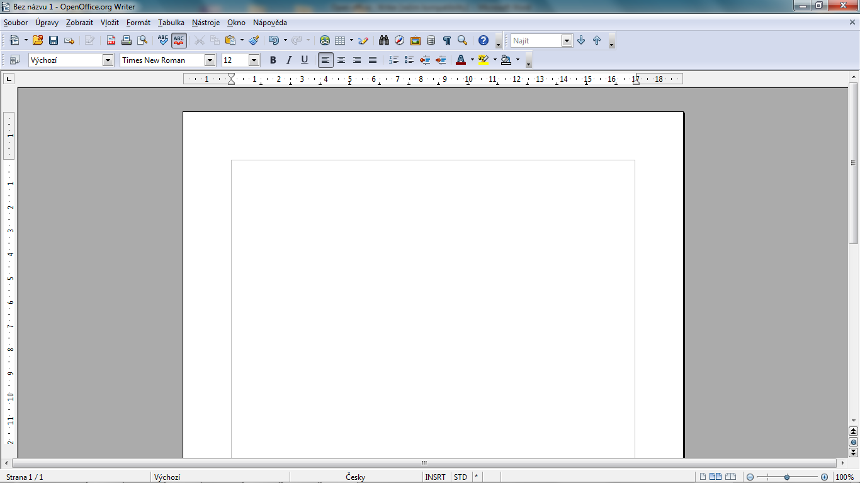

Vkládání záhlaví a zápatí

Záhlaví a zápatí se vkládá po rozbalení nabídky Vložit. Na rozdíl od MS Wordu se vkládá samostatně záhlaví i zápatí (ve Wordu se vloží obojí současně, mezi záhlavím a zápatím se pohybujeme buď pomocí kliknutí myší nebo pomocí tlačítka – ikony – Přejít na záhlaví/zápatí).

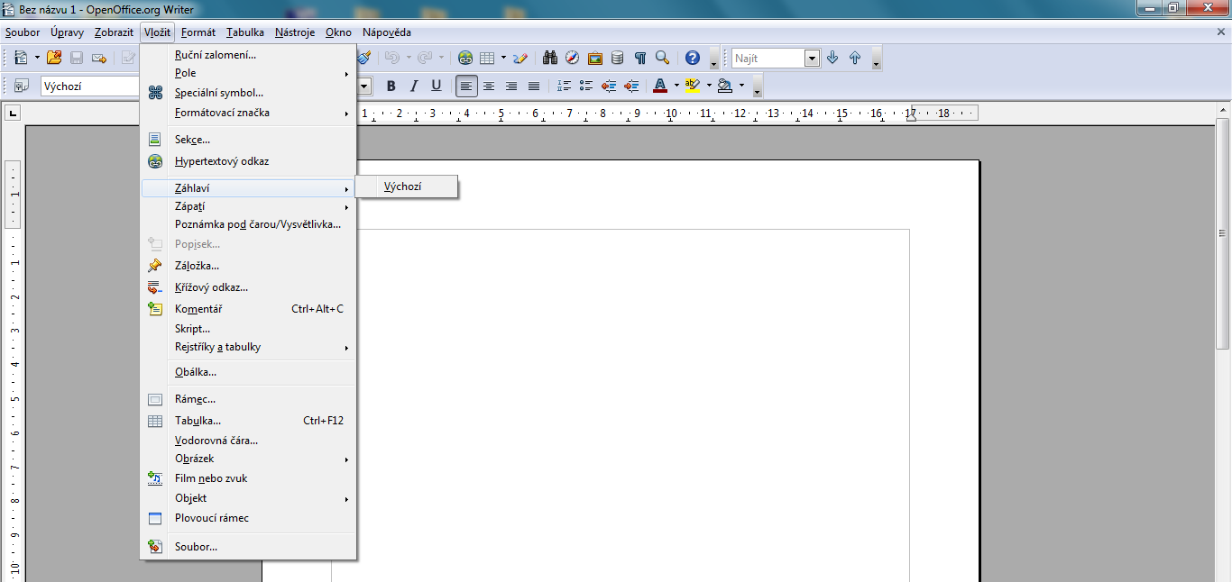

Po kliknutí na volbu Vlastní se vloží do dokumentu záhlaví/zápatí:

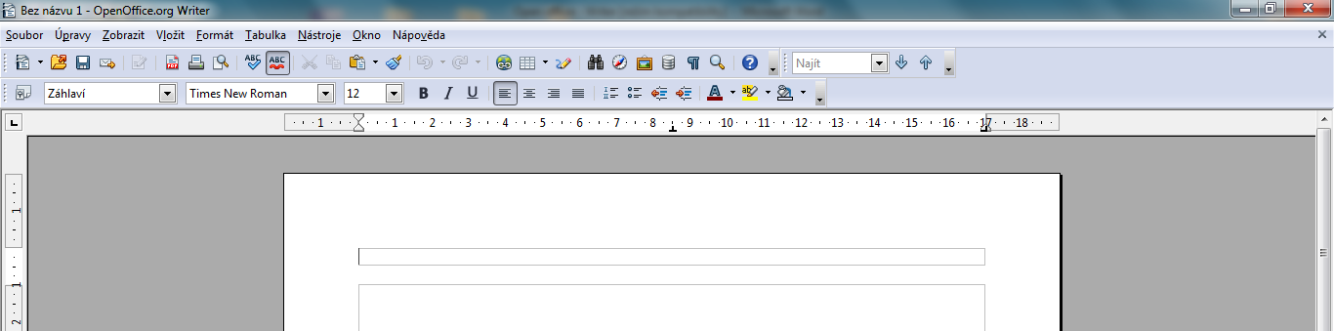

Do zápatí se často vkládá číslo stránky, případně i počet stran v dokumentu nebo datum. Tyto volby můžeme v OpenOffice.org Writeru vložit pomocí nabídky Vložit → Pole → požadovaná možnost (číslo stránky, počet stránek, datum, čas apod.):

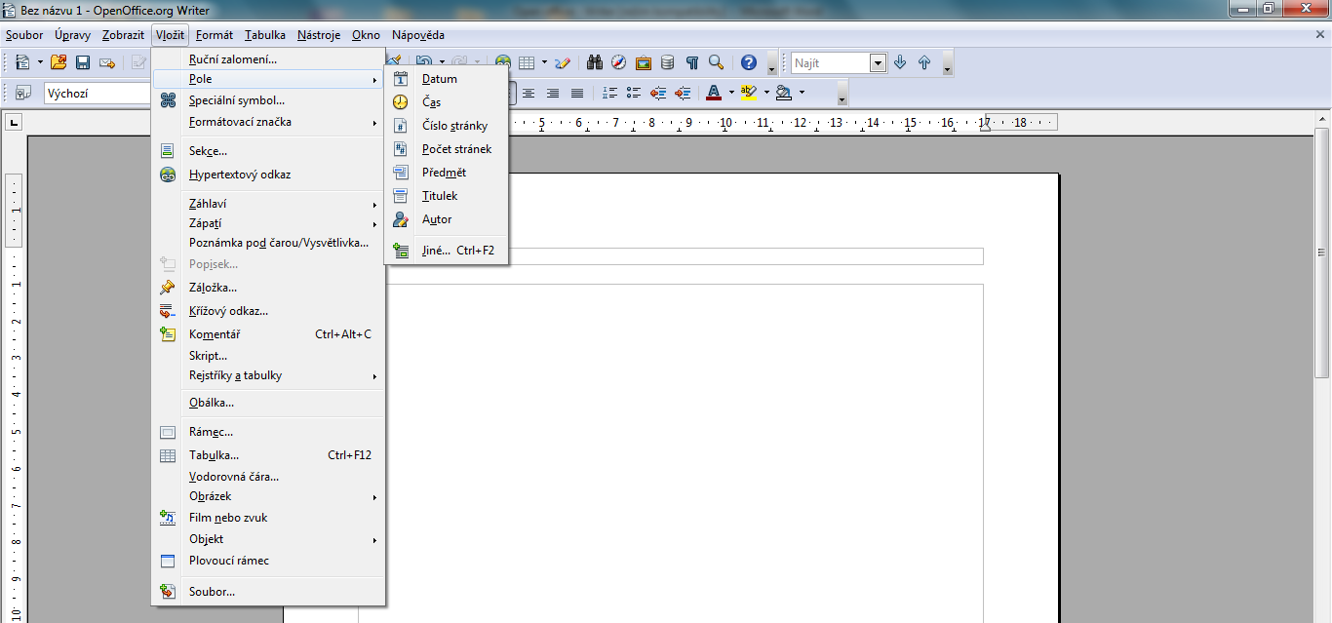
Vkládání odrážek a číslování

Pokud chceme vložit odrážky nebo číslování, použijeme jednu z následujících ikon (vlevo ikona pro číslování, vpravo pro odrážky):

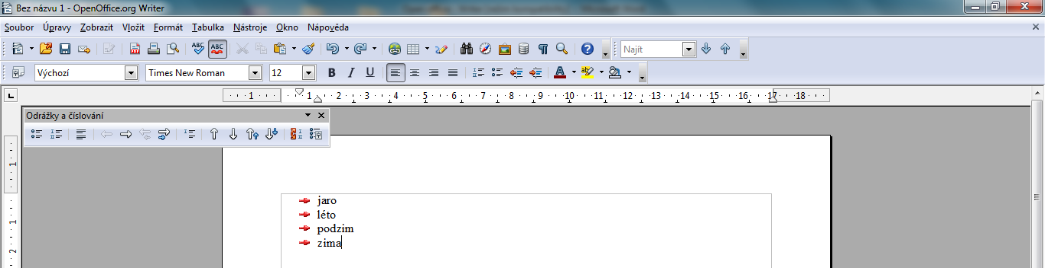

V obou případech se zobrazí panel Odrážky a číslování, pomocí kterého můžeme tyto symboly formátovat. Po kliknutí na první ikonu zprava se zobrazí další dialogové okno, které nabízí konkrétní styly odrážek a číslování:

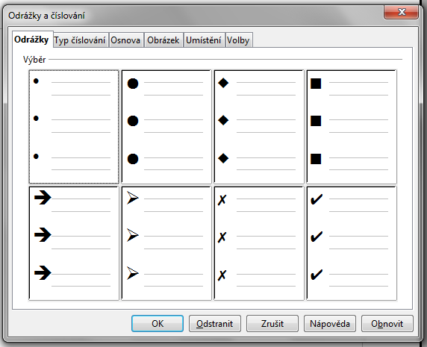
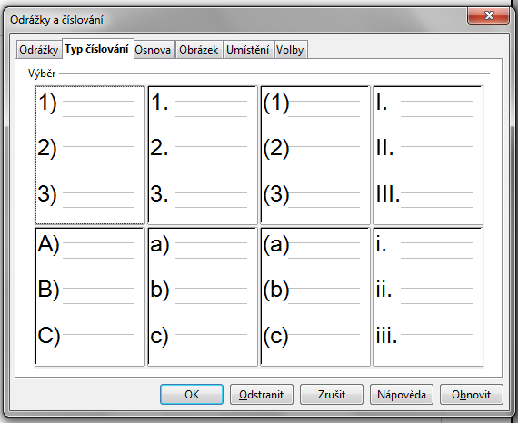

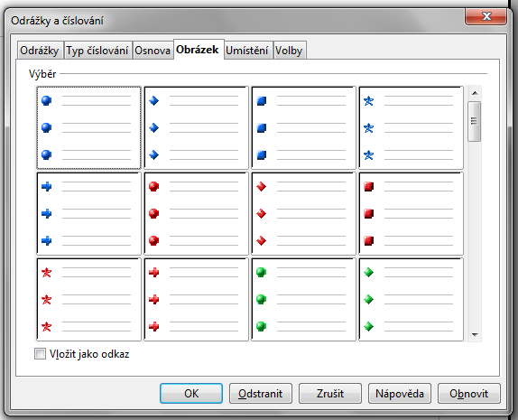

Množství typů odrážek a číslování není tak široké, jako v MS Wordu, ale pro běžnou práci je postačující. Bohatší je jen nabídka odrážek ve stylu obrázků.

M

Práce ve sloupcích

Sloupce můžeme nastavovat pomocí nabídky Formát → Sloupce. Otevře se dialogové okno, ve kterém lze nastavit počet a šířku sloupců, případně čáru mezi jednotlivými sloupci:

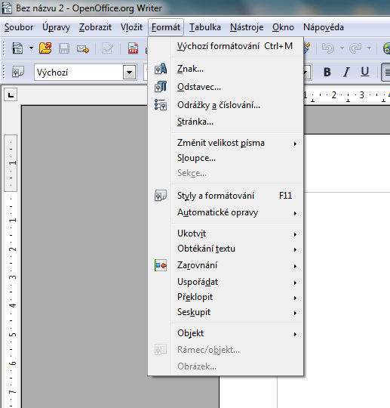
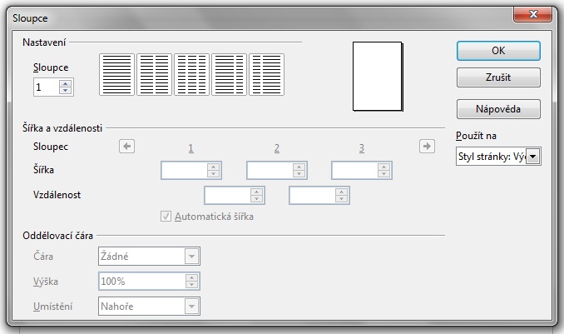

Úkoly: 1. Při zapínání počítače spusť alternativní operační systém Linux a přihlas se.
2. Na ploše najdi ikonu programu OpenOffice.org a spusť jej. Otevři textový
dokument.
3. Pod sebe napiš názvy ročních období a ke každému (stále vše pod sebou) napiš
4 druhy sportů, které v tomto ročním období můžeš provozovat.
4. Písmo, kterým jsou napsány názvy ročních období, zvětši na velikost 14, nastav jej
na kurzívu (šikmé) a barvu změň na červenou.
5. Ke každé čtveřici sportů přiřaď buď odrážku, nebo číslování tak, abys použil/a
odrážku, číslování i obrázek, každé alespoň jednou. (Názvy ročních období
zůstávají bez odrážek.)
6. Označ celou vytvořenou práci a vlož 2 sloupce, které nebudou odděleny čarou.
7. Za posledním sportem v ročních obdobích jaro a podzim vlož volný řádek.
8. Do dokumentu vlož záhlaví. Do něho napiš písmem Arial, velikostí 16, tučnou
kurzívou, tmavě zelenou barvou nadpis ROČNÍ OBDOBÍ (všechna písmena velká).
Nadpis zarovnej na střed.
9. Dále vlož zápatí. Do něj napiš vlevo své jméno a vpravo vlož datum a čas.
10. Dokument pojmenuj svým jménem a ulož na server.
11. Hotovou práci si zkontroluj.

Ukázka jedné z možností správného řešení:

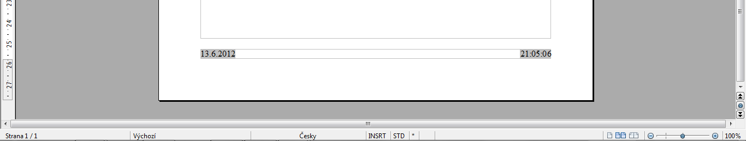
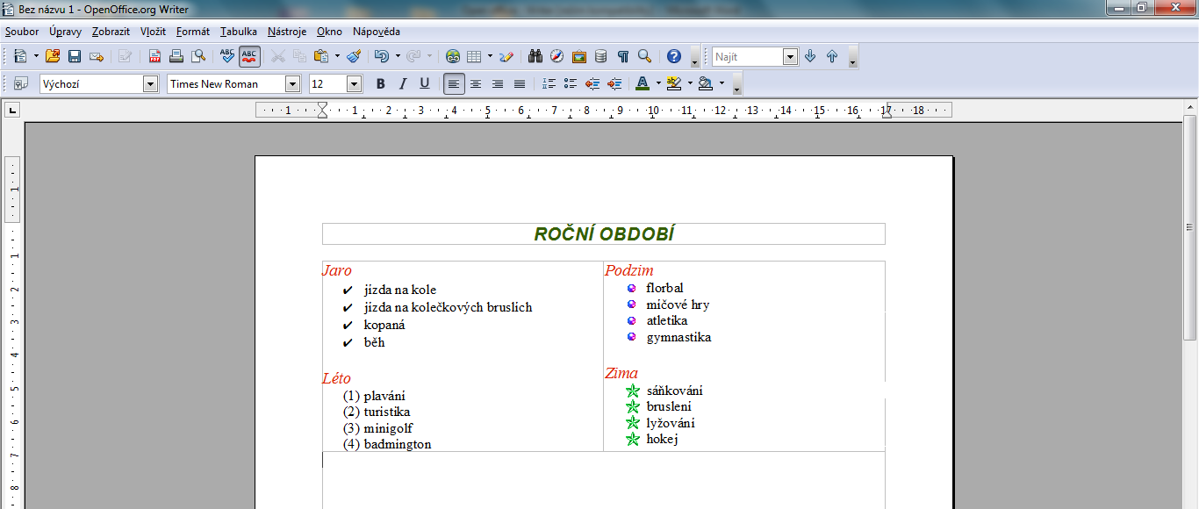
Škola: Základní škola Trávníky Otrokovice, příspěvková organizace
Číslo projektu: CZ.1.07/1.4.00/21.2637
Název výukového materiálu: OpenOffice.org Writer
Autor: Mgr. Eva Horňáková
Vytvořeno: 8. 6. 2012
Ročník: 6.
Vzdělávací oblast: Informační a komunikační technologie
Vzdělávací obor: Základy informatiky
Tematický okruh: Zpracování a využití informací
Téma: Práce s textovým editorem
Pomůcky: počítač, dataprojektor
Anotace: Pracovní list seznamuje žáky s textovým procesorem OpenOffice.org Writer, s jeho možnostmi a funkcemi. Ukazuje tento program jako bezplatnou alternativu k programu MS Word, poukazuje na společné znaky i odlišnosti mezi oběma programy. Pomocí tohoto pracovního listu se žáci naučí základní operace v programu OpenOffice.org Writer (formátování písma, práce ve sloupcích, vkládání odrážek, číslování, záhlaví a zápatí). Žáci se zde také učí pracovat v alternativním operačním systému Linux. Součástí pracovního listu jsou i úkoly na procvičení tohoto učiva včetně ukázky možného správného řešení.

Tato práce je šířena pod licencí CC BY-SA 3.0. Odkazy a citace jsou platné k datu vytvoření této práce.
Texty jsou vlastní originální tvorbou autora.
Všechny objekty použité k vytvoření tohoto materiálu jsou součástí softwaru OpenOffice.org.

